Manuella Beluzzo de Lara

TRATAMENTO DE MUTILAÇÃO DENTÁRIA ASSOCIADA A CLASSE II POR MEIO DE MOVIMENTAÇÃO DE INCISIVO SUPERIOR ATRAVÉS DA SUTURA PALATINA MEDIANA: Relato de Caso Clínico.

Joinville
2020

Manuella Beluzzo de Lara

TRATAMENTO DE MUTILAÇÃO DENTÁRIA ASSOCIADA A CLASSE II POR MEIO DE MOVIMENTAÇÃO DE INCISIVO SUPERIOR ATRAVÉS DA SUTURA PALATINA MEDIANA: Relato de Caso Clínico.

Artigo apresentado ao curso de Especialização Lato Sensu da FACSETE, como requisito parcial para obtenção do título de especialista em Ortodontia.
Área de concentração: Ortodontia.
Orientador: Profº Me Adriano Garcia Bandeca

Joinville
2020

Artigo intitulado “Tratamento da mutilação dentária associada a classe II por meio de movimentação de incisivo superior através da sutura palatina: relato de caso clínico”, de autoria da aluna Manuella Beluzzo de Lara.”

Aprovado em ___/___/___pela banca constituída dos seguintes professores:

Prof. Dr. Danilo Pinelli Valarelli – ICOS/FACSETE Joinville

Prof. Me. Rogério Almeira Penhavel – FOB-USP/HRAC

Prof. Me. Adriano Garcia Bandeca – ICOS/FACSETE Joinville

Joinville 25 de janeiro 2020.
Faculdade Sete Lagoas - FACSETE
Rua Dr. João Colin, 2079, sala 201, Joinville/SC
Telefone (47) 3029-5620 – www.icosjoinville.com.br

RESUMO

Sabe-se que a ausência de dentes permanentes acarreta diversos problemas oclusais, funcionais e estéticos. Quando tratamos de ausências de dentes incisivos obviamente o problema é ainda mais complexo.
Uma das formas de tratamento da classe II com protrusão maxilar, é duas exodontias com o fechamento de espaço superior. Neste caso, devido exodontias já presentes, o movimento dentário na sutura palatina para preencher a ausência do dente contralateral, caracteriza uma transposição dentária, embora seja uma técnica incomum, mostra-se uma opção de tratamento eficiente e viável.
O tratamento ortodôntico objetivou corrigir a má oclusão preestabelecida, bem como a diminuição do transpasse horizontal e vertical para os padrões normais de oclusão com a deslocamento do incisivo superior pela sutura mediana. Como desfecho do tratamento, o incisivo superior foi corretamente deslocado através da sutura palatina, sem efeitos prejudiciais evidentes e foi suprida as expectativas da paciente quanto a ausência de dentes, posicionamento e estética do sorriso.

Palavras-chave: Má Oclusão de Angle Classe II; Movimento Dentário ; Fechamento de Espaço Ortodôntico.

ABSTRACT

The absence of permanent teeth is known to cause several occlusal, functional and aesthetic problems. When dealing with missing incisors the problem is obviously even more complex.
One of the class II treatment forms with maxillary protrusion is two extractions with anterior superior space closure through mesialization of the teeth. In this case, due to tooth extractions already present, tooth movement in the palatal suture to fill in the absence of the contralateral tooth characterizes dental transposition, although it is an uncommon technique, proving to be an efficient and viable treatment option.
The orthodontic treatment aimed to correct the pre-established malocclusion, as well as the reduction of the horizontal and vertical overflow to normal occlusion patterns with the upper incisor displacement through the median suture. As a treatment outcome, the upper incisor was correctly displaced through the palatal suture, with no evident detrimental effects and the patient's expectations regarding the absence of teeth, smile positioning and aesthetics were met.

Keywords: Angle Class II Malocclusion; Dental movement; Orthodontic Space Closure.

SUMÁRIO

INTRODUÇÃO...................................................................................................8

RELATO DE CASO CLÍNICO.........................................................................10

Objetivo do tratamento...................................................................................12

Alternativas de tratamento.............................................................................12

Tratamento.....................................................................................................13

Resultados......................................................................................................21

DISCUSSÃO.....................................................................................................23

CONCLUSÃO...................................................................................................25

REFERÊNCIAS................................................................................................25

INTRODUÇÃO

Sabe-se que a ausência de dentes permanentes acarreta diversos problemas oclusais, funcionais e estéticos além de eventuais transtornos psicológicos. (Follin, Ericsson et al. 1984). Quando tratamos de ausências de dentes incisivos obviamente o problema é ainda mais complexo devido a eminente evidência estética, sendo assim as expectativas do paciente ficam aumentadas e são determinantes para finalização do tratamento, pois devem ser supridas (Czochrowska, Skaare et al. 2003). Portanto, a reabilitação em pacientes com ausências dentárias anteriores e periodontalmente comprometidos, pode exigir do tratamento ortodôntico intervenções de uma equipe interdisciplinar, com profissionais da periodontia, eventualmente da implantodontia e estética reabilitadora protética.
O fechamento de espaço superior anterior através da mesialização dos dentes, bem como o movimento dentário na sutura palatina para preencher a ausência do dente contralateral, caracteriza uma transposição dentária, embora seja uma técnica incomum, mostra-se uma opção de tratamento eficiente e viável, para casos em que a substituição dentária por implantes da região anterior não é possível ou diante do custo-benefício financeiro para alguns pacientes e aspectos biológicos do caso, não se torne vantajoso .(Cookson 1981; Follin, Ericsson et al. 1984). É de suma importância que o paciente esteja consciente sobre os benefícios e desvantagens de todas as alternativas de tratamento num curto e a longo prazo. (Czochrowska, Skaare et al. 2003). Sendo assim, antes de determinar qual opção de tratamento escolhida, o cirurgião dentista deve fazer um diagnóstico completo, analisando todas as características oclusais, idade do paciente, morfologia facial e dentogengival, número de dentes perdidos, padrão de crescimento e entre outras informações pertinentes para o tratamento ortodôntico. (Czochrowska, Skaare et al. 2003).
Os autores Follin e cols, em 1985 (Follin 1985) preconizaram um importante estudo experimental em cães da raça Beagle, em que determinaram a viabilidade de movimentação ortodôntica no incisivo superior ao longo da sutura palatina mediana. Foi feito uma análise do fenômeno de deslocamento da sutura para o lado da movimentação dentária acompanhado pelo freio labial, sendo assim, a frenectomia seria bem aplicada nesses casos. Segundo Cookison (Cookson 1981), os resultados histológicos relevantes em animais jovens, apontou que a sutura da área anterior foi redirecionada acompanhando o movimento dentário e o tecido do conjuntivo presente na região foi agregado ao ligamento periodontal. Em animais mais velhos, a movimentação do incisivo sob a sutura aparentemente não sofre nenhuma interferência dos tecidos circunjacentes, contudo é possível observar maior reabsorção radicular pós movimentação ortodôntica.
É consenso na literatura que é possível movimentar ortodonticamente um incisivo central através da sutura palatina mediana, embora ainda que seja pouco utilizada esta técnica, é uma boa opção de tratamento.
Neste trabalho, podemos apresentar um tratamento atípico diante de uma paciente de 34 anos de idade, periodontalmente comprometida, com ausência do dente 21 e 22 por trauma, em que foi realizado a transposição de 11 para 21, 12 para 11 e 23 para 23. Tendo em vista a classe II bilateral preestabelecida, foi convenientemente optado pelo fechamento dos espaços e finalização em classe II completa. Tendo em vista que uma forma de tratamento para classe II bilateral vastamente consolidada é a exodontia de dois dentes superiores, neste caso, a perda dentária corroborou com a forma atípica de tratamento da má-oclusão de classe II.

RELATO DE CASO CLÍNICO

Paciente L.C.O. do sexo feminino, leucoderma, 34 anos e 7 meses de idade, procurou atendimento ortodôntico com queixa principal relacionada ao mal posicionamento dos dentes e ausência de dentes anteriores. Na avaliação da face, observou-se suave assimetria facial, padrão dolicofacial, falta de selamento labial em repouso, ângulo nasolabial fechado, perfil convexo (Figura 1 A-C).

B
C
A

Figura 1 (A-C): Fotografias extrabucais iniciais frontal e perfil.

No exame intrabucal, notamos presença de má oclusão de Classe II completa bilateral, trespasse horizontal acentuado, linhas médias dentárias superior e inferior não coincidentes, ausência de múltiplos elementos dentários (21,22,17,16), dente 26 condenado para exodontia, e elemento 24 palatinizado. (Figura 2 A-E)

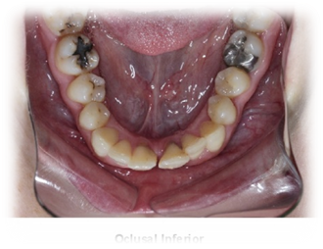
A
B
E
D
C

F

Figura 2 (A-E): Fotografias intrabucais.

No exame radiográfico, temos condições de examinar a reabsorção óssea horizontal na região anteroinferior, reabsorção generalizada relacionada as ausências dentárias e presença de cálculo dentário. Além disso, área de rarefação óssea associada presença de cálculo dentário. Também é possível observar uma área de rarefação óssea associada ao elemento 26 compatível com processo inflamatório, confirmando a condenação do dente. Na telerradiografia percebe-se discrepância entre as bases apicais, decorrente de suave protrusão maxilar, também considerável protrusão e vestibularização do incisivo superior enquanto incisivos inferiores encontram-se melhor posicionados na base óssea (Figura 3 A-C) .

B
A
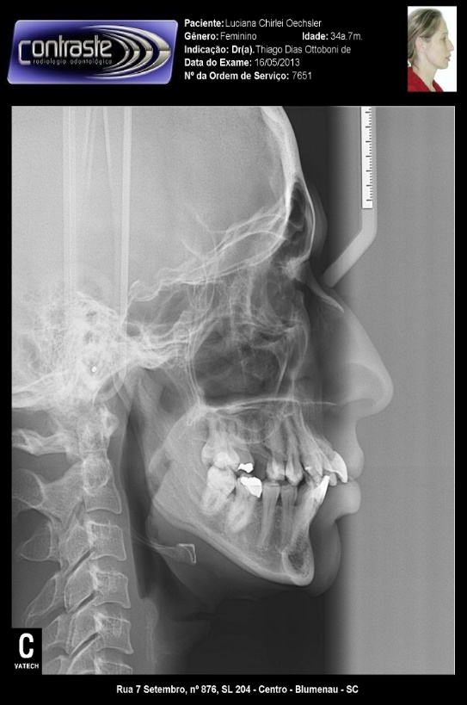
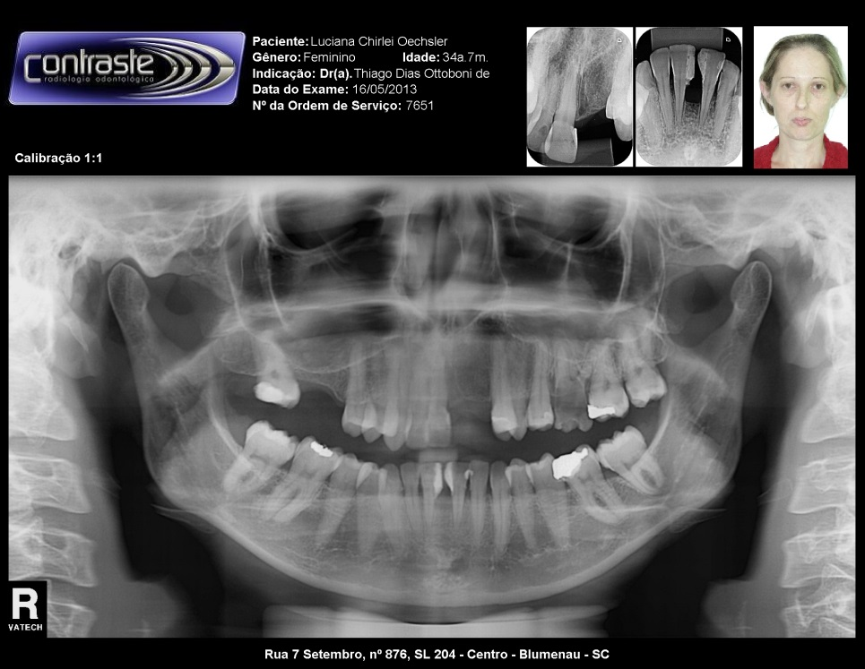

Figura 3 (A-C): Radiografia panorâmina, telerradiografia inicial e rediografias periapicais.

2.1 – Objetivos do tratamento

O tratamento ortodôntico objetivou corrigir a má oclusão preestabelecida, bem como a diminuição do transpasse horizontal e vertical para os padrões normais de oclusão. Além disso, suprir as expectativas da paciente quanto ao posicionamento dos dentes, através do alinhamento e nivelamento dos mesmos. Quanto às ausências dentárias optou-se pela redistribuição na região anterior, fazendo a transposição da sutura palatina mediana do incisivo central superior direito em esquerdo, incisivo lateral superior direito em incisivo central direito e reanatomização de caninos em incisivos laterais, consequentemente finalizando pré-molares com função de caninos, ou seja, em classe II completa de molares e caninos. No quesito estético, foi proposto a paciente que as finalizações necessárias seriam realizadas por equipe multidisciplinar reabilitadora. No arco inferior o propósito do tratamento foi dar condições de uma oclusão funcional e o fechamento de espaços remanescentes, consequentemente uma melhoria da saúde periodontal e dos tecidos de suporte.

2.2 – Alternativas de tratamento

Diante do caso clínico, uma alternativa para de tratamento seria realização da correção do problema sagital de classe II bilateral, através de ancoragem absoluta com mini implantes retraindo os dentes até obtenção da classe I de caninos, ou ocupando o espaço presente devido perdas dentarias no arco superior, e preparar a região anterior para receber a reabilitação protética com implantes dos elementos 21 e 22 que foram perdidos.
2.3 – Tratamento
O plano de tratamento proposto foi o fechamento total dos espaços ausentes anteriores, deste modo a mecânica incluiu a movimentação do incisivo central superior direito através da sutura palatina mediana, deslocando para a região de incisivo central esquerdo ausente, a fim de preencher o espaço incisivo superior direito o incisivo lateral foi realocado. Além disso, por conseguinte os caninos maxilares substituíram os incisivos laterais, enquanto os primeiros pré-molares substituíram os caninos bilateralmente.
Para isso, inicialmente a paciente foi submetida aos tratamentos referentes à clínica geral, após completa preparação o tratamento ortodôntico foi iniciado com a colagem direta dos acessórios ortodônticos prescrição Roth canaleta 0,022x0,028 morelli. Tendo em vista a necessidade de reanatomização dentária dos caninos superiores em incisivos laterais, foi feita a colagem modificada em 180° do braquete do canino, com o objetivo de modificar o torque de raiz mais lingual, evitando a proeminência anterior da raiz na região anterior, a qual exige cuidados estéticos (Figura 4). Além de modificaçoes estratégicas em relação ao torque radicular , os acessórios dos dentes anteriores ( caninos e incisivos) foram colados de forma diferenciada em angulaçao, em que a canaleta do braquete não foi posicionado de acordo com o longo eixo do dente, e sim tal posicionamento visou favorecer a mecanica de trasposição da sutura palatina mediana, ou seja , mesialização radicular e posteriomente de coroa da bateria dos dentes anteriores. Tal estratégia não é passivel de visualização na fase inicial do tratamento, mas colaborou de forma significativa para finalização com paralelismo radicular ( Figura 5).
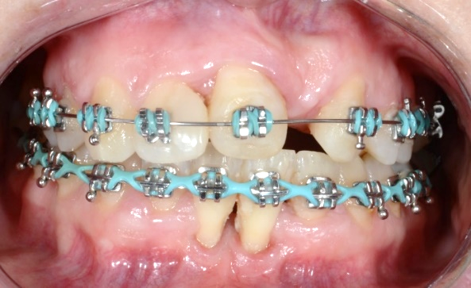
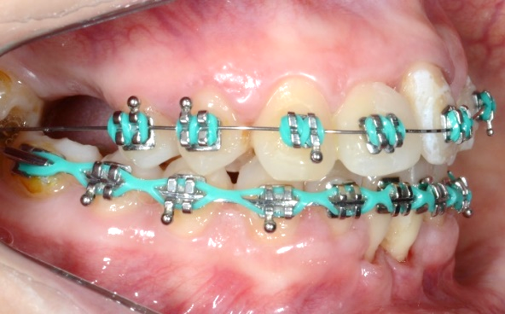
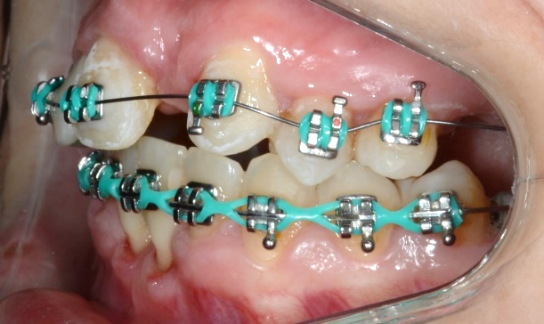
Figura 4 e 5 (A-C): Colagem diferenciada dos acessórios ortodonticos.

No arco inferior, com intuito de preservar a condição periodontal do dente 35, foi colado o acessório na face mesial, considerando-a como vestibular (Figura 5). Em seguida, iniciou-se o alinhamento e nivelamento com evolução dos arcos ortodônticos NITI (0,012’’, 0,014’’ e 0,016’’) e aço inoxidável (0,018’’ e 0,020’’) do seguimento redondo. Ao iniciar com arcos do seguimento retangular (0,016 x 0,022 e 0,017x0,025) começou-se a mecânica de fechamento de espaços presentes na arcada inferior, através de desgastes seletivos da resina composta remanescente na face interproximal 41 e 31 e elástico corrente total. Além disso, na arcada superior, após estabelecer controle da relação antero-posterior, finalizando pré-molares em classe II completa bilateral, foi dado início a distribuição de espaços e transposição dentária na região anterior. Para o tracionamento do elemento 11 para 21, utilizou-se de elástico corrente de 11 a 24, e para possibilitar o uso de elásticos intermaxilares foi necessário confeccionar Kobayashi nos elementos 12, 11, 23 e 31 e em seguida orientou-se o uso de elástico classe II 3/16 M (entre 24 e 37) e elástico de linha média 5/16 M ( 11 ao 34) 24 hrs /dia (Figura 6).
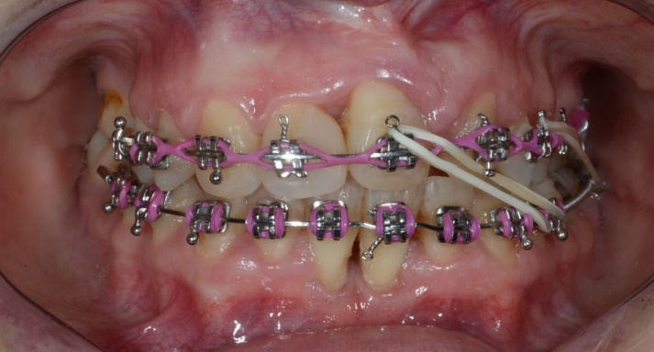
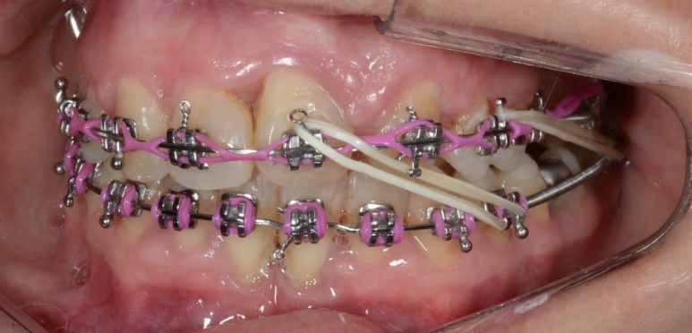
B
A
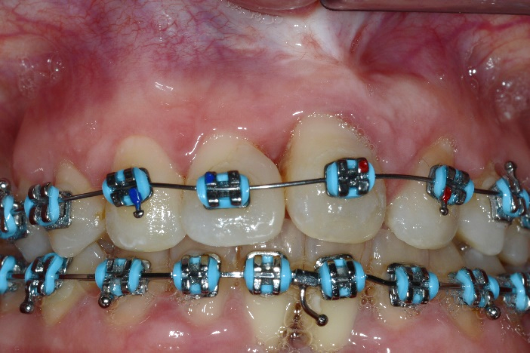
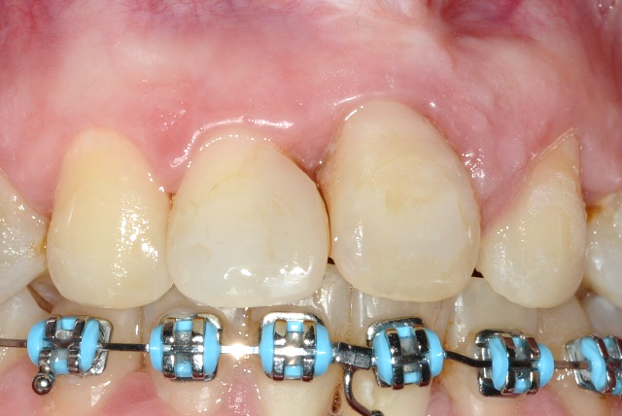
Figura 6 (A-B): Mecânica com elásticos intermaxilares.
Figura 7 (A) : Recolagem dos acessórios para correção paralelismo radicular.

Para potencializar a movimentação entre os arcos, foi instituído também mola aberta entre 37 e 34 concomitantemente com o uso de elásticos. Após obter uma correta relação dos dentes anteriores, foi necessário nova colagem dos acessórios 13, 12 11 e 23 e voltar alguns fios de alinhamento e nivelamento com o objetivo de acertar o paralelismo radicular o máximo possível (Figura 7 A). Dobras de finalização de segunda ordem, mais especificamente conhecida como dobra em Z, foi utilizado no dente 31, para adequar as condições de paralelismo radicular que regem os padrões de finalização ortodôntica e estabilidade oclusal (Figura 7 B). Radiografias periódicas foram elemento guia para tais correções e também para acompanhamento da saúde periodontal e evolução do tratamento.
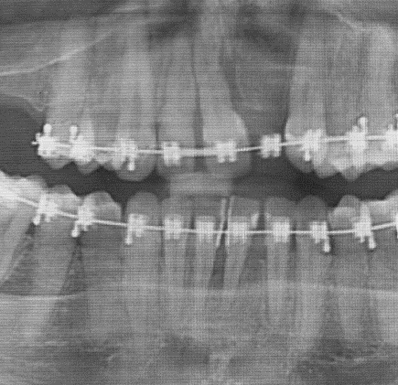
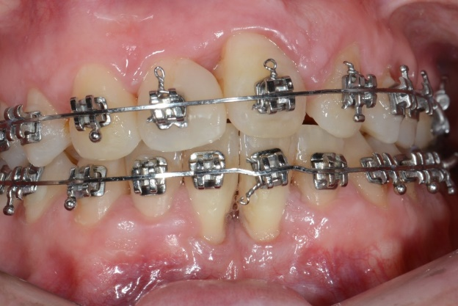
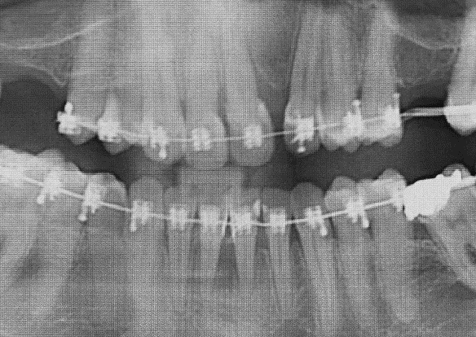
B
Figura 7 (B) : Dobras de finalização para correção paralelismo radicular.

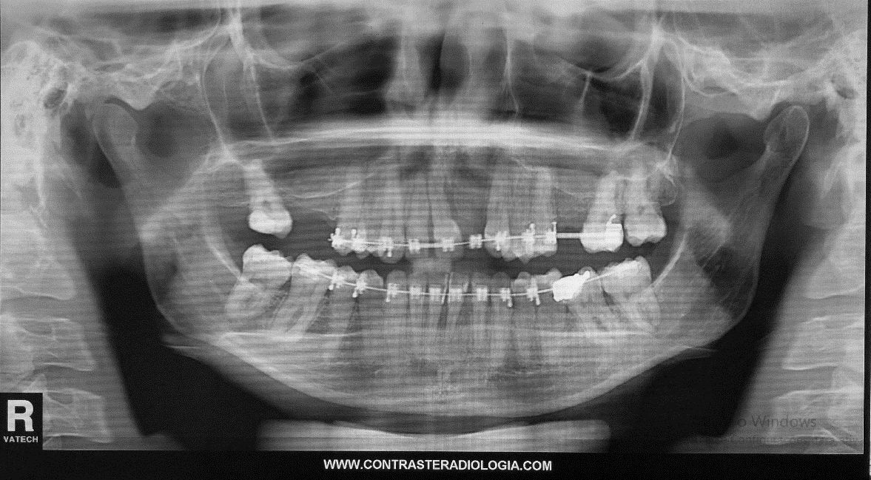
Incidências radiográficas periódicas foram necessárias para o controle e finalização do paralelismo das raízes, até chegarmos na fase de finalização, justaposição dos contatos proximais e intercuspidação pra posteriormente encaminhar para reabilitação protética e estética. (Figura 8).
2014

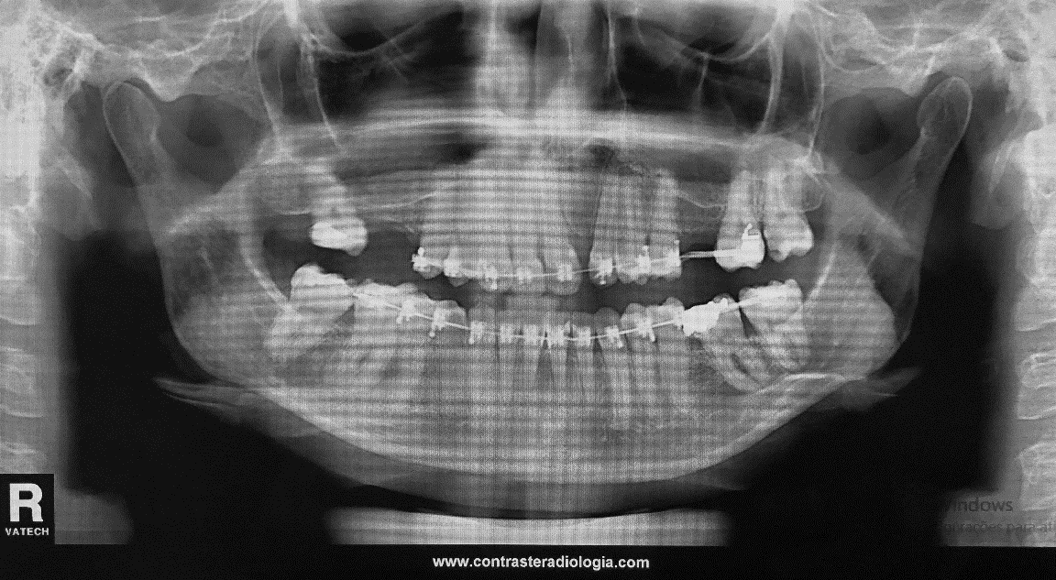
2015
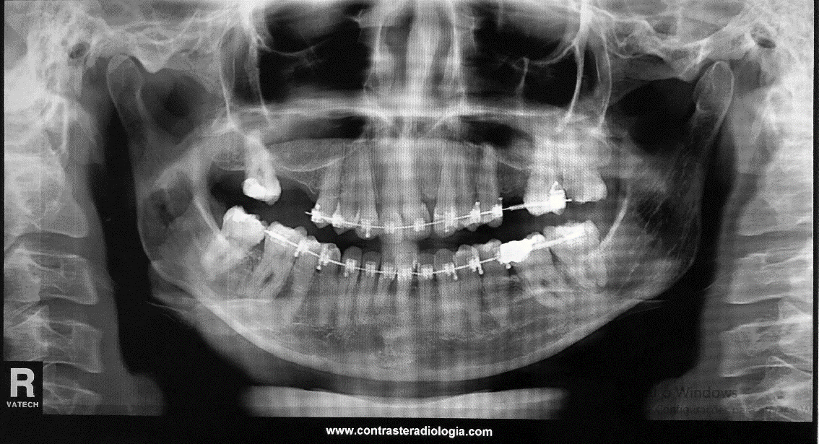
2016

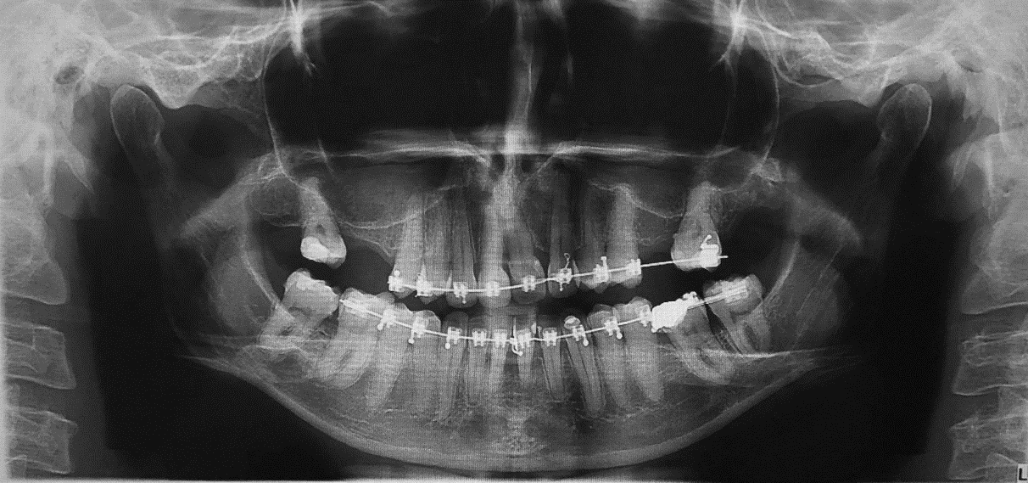
2017

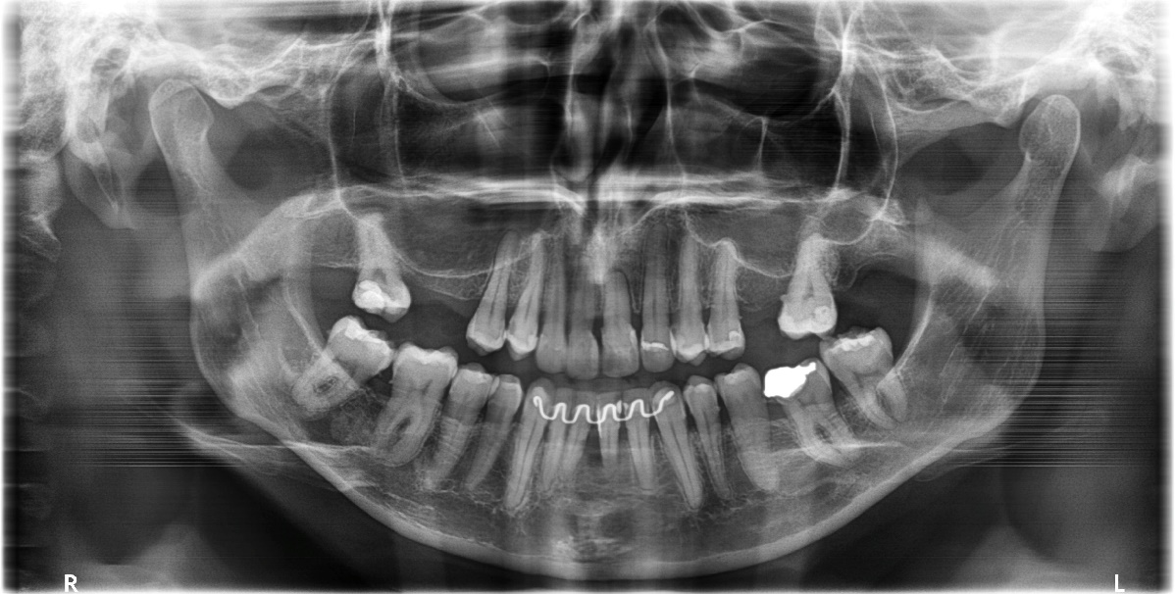
Radiografia Final

Figura 8: Radiografias Panoramica de acompanhamento .

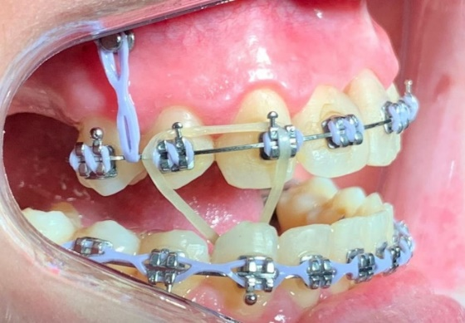
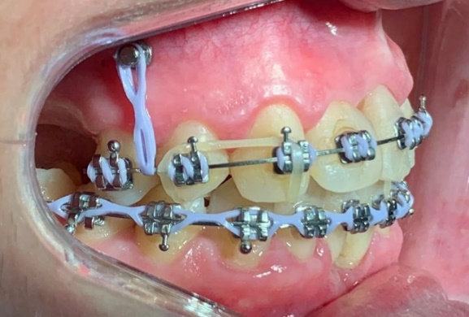
A intercuspidação foi conseguida também através de mecânica com elástico triangular 3\16 triangular, ancorada em botão lingual colados na palatina de canino inferior e pre-molar e canino superior. (Figura 9).
Figura 9: mecânica de Intercuspidação dentária
Após controle do engrenamento oclusal, foi feita uma análise facial detalhada do sorriso e através disso foi diagnosticado o desvio do plano oclusal do lado direito. (Figura 10 A-B). Os efeitos deste quadro confere um aspecto de sorriso torto para a paciente. Para correção e controle dos efeitos colaterais da mecânica instituída, foi necessário intrusão da bateria póstero superior direita com mini-implantes na região de pré-molares, associado com elástico corrente, até que a exposição gengival no sorriso seja simétrica bilateralmente. (Figura 11 A-B).
A
B

Figura 10 (A-B): Fotos intrabucais de intrusão com mini-implante.

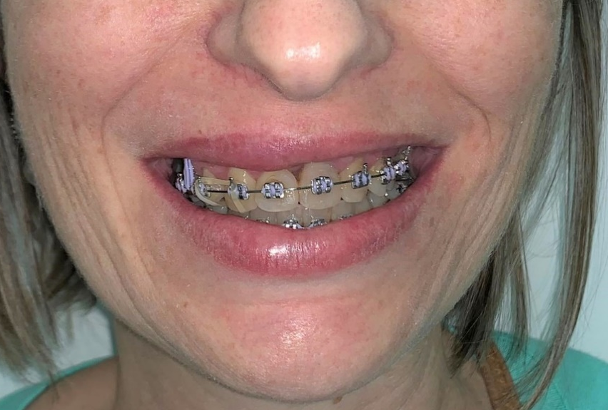
A

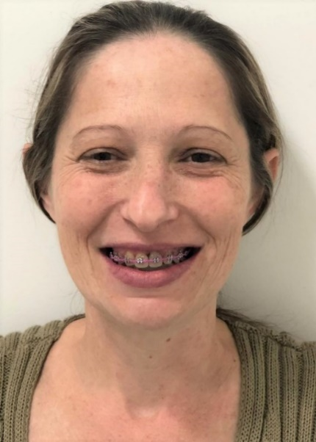
B
Figura 11 (A-B): Fotos de Análise Facial Final

  - Resultados

Na fase final do tratamento ortodôntico, fotos mostraram que conseguimos para oclusão final uma relação de classe II completa bilateral como era o planejado em que primeiros pré-molares assumiram o papel funcional de caninos devido ausência dentária anterior. O incisivo superior direito foi eficientemente reposicionado como dente contralateral através da sutura palatina mediana, contudo foi um tratamento desafiador que necessitou de colaboração da paciente em relação ao tempo estendido de tratamento. Na vista frontal, a paciente finalizou muito satisfeita, com sorriso agradável e equilibrado, as margens gengivais sutilmente desniveladas, além disso visualmente percebe-se que o freio labial acompanhou a sutura palatina desviada para esquerda, contudo tais detalhes não interferiram no excelente resultado final. (Figura 12 A-C)
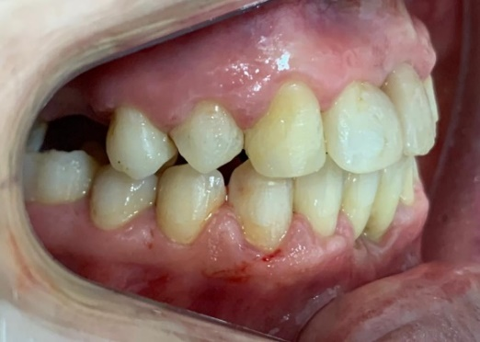
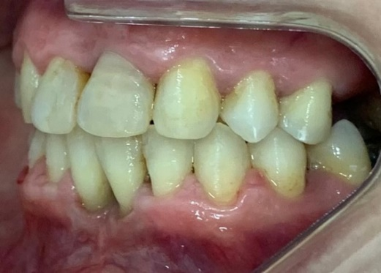
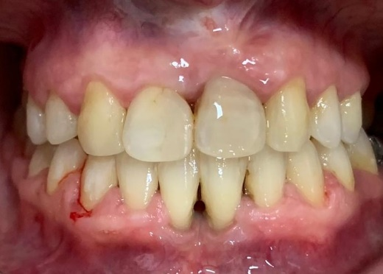
C
B
A
Figura 12 (A-C): Fotos Intrabucais Final.

Na radiografia final foi observado excelente paralelismo radicular e fechamento total de espaços na região anterior superior e inferior, o que interferiu diretamente na melhora do condicionamento gengival entre incisivos inferiores principalmente, devido reabilitação do ponto de contato. Manutenção no grau da perda óssea horizontal devido o histórico de doença periodontal em tratamento. Nota-se um abaulamento apical generalizado sugestivo de reabsorção radicular, contudo houve maior acometimento maior no dente 11, o qual sofreu maiores efeitos colaterais mediante a mecânica complexa de tratamento. (Figura 13)
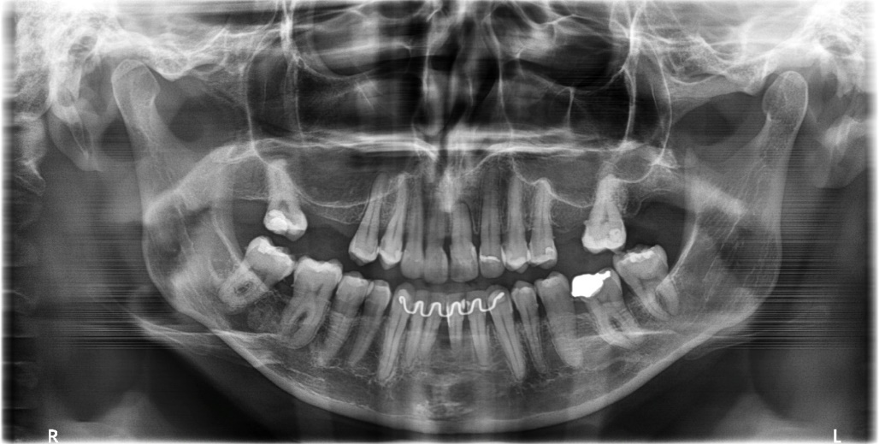
F

Figura 13: Radiografia Panorâmica Final.

DISCUSSÃO
Diversos relatos na literatura evidenciam que incisivos podem ser movimentados para o lado contralateral através da sutura palatina mediana, contudo é desafiador determinar os limites biológicos intrínsecos de cada paciente, mas quando são considerados, bons resultados podem ser conseguidos (Follin, Ericsson et al. 1984; Follin 1985).
Existe uma vasta lista de opções de tratamento para corrigir a ausência de um incisivo superior, desta forma, é necessário considerar fatores locais como a oclusão, classificação da má oclusão instalada, tamanho ou forma do dente, condições dos tecidos periodontais de suporte e fatores socioeconômicos, são importantes para eleger a conduta mais apropriada. (Janson et al. 2012)
Os recursos terapêuticos diante deste caso clinico incluem implantes dentários na região anterior, próteses fixas de três ou mais elementos, substituição por autotransplante dentário e por fim o fechamento do espaço ortodôntico (Al-Sabbagh 2006; Rosa and Zachrisson 2010).
Neste caso clínico, a paciente já estava diagnosticada como classe II completa bilateral associada a ausências dentárias anteriores, a opção de tratamento baseada em fechamentos de espaços com a movimentação do incisivo central contralateral a linha média, descartou a necessidade de reabilitação protética com implantes ou de forma convencional com prótese parcial removível ou fixa. No estudo realizado por Chang, M . em 1999(Chang, Wennstrom et al. 1999) , os resultados revelaram uma maior frequência de mucosite , maior profundidade e sangramento a sondagem , bem como uma menor altura da papila distal , quando comparado o implante dentário ao dente natural contralateral.
Considerando também o estudo feito por De Lange , GL. em 1999, (de Lange, Brandt et al. 1999) conclui-se que a reabilitação com um implante unitário é uma alternativa funcional e estética , embora sua execução exija um alto grau de capacidade cirúrgica , protética e um minucioso protocolo a ser seguido pelo cirurgião dentista para evitar decepções.
Devido a criteriosa necessidade de estética anterior os fatores que nos induziram a optar pelo fechamento dos espaços anterior, substituindo a ausência do incisivo central e do incisivo lateral, é a vantagem de manutenção do paciente com os dentes naturais, mesmo que reanatomizados. Devemos considerar que a utilização de implantes na região das ausências tem agravante pois há maior risco de ocorrer uma infraoclusão progressiva, em virtude da irrupção contínua dos dentes adjacentes. Este comportamento é mais notável e frequente em pacientes mais jovens, deste modo, quanto mais jovem o paciente pior o prognostico a longo prazo, devido constante remodelação e instabilidade local. Mesmo em adultos, observa-se um diferente comportamento da prótese sobre implante e dente natural, pois a coroa protética se tornará mais infraocluída e protruída quando comparada aos dentes adjacentes. (Rosa and Zachrisson 2010)

Em alguns casos relatados, associado ao fechamento dos espaços foi necessário a realização de uma gengivectomia para correção ao máximo do contorno gengival e reconstrução coronária, restabelecendo boa parte da estética e função da oclusão. Sendo assim, pode-se manter os dentes na arcada, proporcionando maior sobrevida dos dentes naturais, minimizando a necessidade de reabilitação protética mais invasiva após a finalização da ortodôntica. (Spear, Matheus et al. 1997).
O autor Al- Sabbat em 2006 (Al-Sabbagh 2006) analisou diversos aspectos de implantes em zona estética, constatou ser um trabalho imensamente desafiador e com pouco espaço para erros. Diversas considerações importantes para um bom resultado estético e satisfação do paciente foram consideradas e para isso, a colocação do implante na região anterior exige um domínio completo dos princípios, cirúrgicos, anatômicos, biológicos e protéticos.
Sendo assim, neste caso para a correção da má oclusão não foi necessário a distalização de molares, mecânica extremamente complexa ou mais extrações dentárias, que comprometeria alguns aspectos faciais da paciente.
A escolha de promover o fechamento de espaço em pacientes com incisivo anterior ausente, é uma alternativa discutida em diversos estudos prévios (Follin 1985; Garib, Janson et al. 2012), muito embora , ainda seja questionada e algumas preocupações com relação a complexidade e ao tempo de tratamento para movimentação pela sutura palatina , também devido detrimento de alguns aspectos estéticos dos tecidos periodontais e por fim a reabertura de espaços interproximais e instabilidade a longo prazo . (Melnik 1993; McCollum 1999).
Pode-se concluir que o fechamento de espaço anterior e movimentação através da linha mediana é um desafio que consome tempo e para garantir os resultados estéticos e deve-se atentar para o nível da margem gengival entre incisivo central, incisivo lateral e canino. Sabe-se que a margem de incisivos deve estar simétrico ao do canino superior, e a margem do incisivos lateral está suavemente mais coronal. (Kokich and Spear 1997). O movimento intrusivo de incisivo lateral que será reanatomizado quando de forma significante refletirá no nivelamento da margem gengival entre incisivo central, proporcionando uma harmonização da estética gengival que devem estar na mesma altura neste caso. A utilização de colagem diferenciada mais próximo a borda incisal ou dobras no arco (Kokich and Spear 1997, Kokich and Crabill 2006; Spear and Kokich 2007) podem gerar este efeito. Aplicando o mesmo raciocínio, o canino deve sofrer extrusão, pois ira posicionar-se como incisivo lateral e então a margem gengival deve estar mais coronal em relação ao incisivo central. (Kokich and Crabill 2006) em alguns casos a gengivectomia pode ser realizada quando o sulco gengival tiver profundidade anormal. (Kokich and Crabill 2006; Spear and Kokich 2007). Neste caso, os recursos de diversas recolagens , em momentos diferentes do tratamento foram realizadas.
De acordo com exames radiográficos complementares da paciente e relatos bibliográficos, a sutura palatina é incorporado ao ligamento periodontal e tende a acompanhar o movimento dentário assim como o freio labial. Neste caso, o dente move-se normalmente pois a sutura é mineralizada, levando freio, ligamento periodontal e sutura para a esquerda (Cookson 1981; Follin, Ericsson et al. 1984; Garib, Janson et al. 2012).

- CONCLUSÃO

Concluímos que a mecânica de fechamento de espaço e movimentação do incisivo central superior através da sutura palatina mediana, pode ser aplicada em paciente adultos, obtendo função, forma e estética satisfatórias. Um ótimo resultado funcional foi conseguido no final do tratamento, bem como benefícios estéticos expressados pela satisfação evidente da paciente. O êxito do tratamento é devido uma abordagem multidisciplinar, planejamento cuidadoso e detalhado, sendo requisitos indispensáveis para o caso.

- REFERÊNCIAS

Al-Sabbagh, M. (2006). "Implants in the esthetic zone." Dent Clin North Am 50(3): 391-407, vi.
Chang, M., J. L. Wennstrom, et al. (1999). "Implant supported single-tooth replacements compared to contralateral natural teeth. Crown and soft tissue dimensions." Clin Oral Implants Res 10(3): 185-194.
Cookson, A. M. (1981). "Movement of an Upper Central Incisor Across the Midline." British Journal of Orthodontics 8(2): 59-60.
Czochrowska, E. M., A. B. Skaare, et al. (2003). "Outcome of orthodontic space closure with a missing maxillary central incisor." Am J Orthod Dentofacial Orthop 123(6): 597-603.
de Lange, G. L., R. W. Brandt, et al. (1999). "[Single tooth replacement with an implant. Possibilities and limitations]." Ned Tijdschr Tandheelkd 106(5): 182-186.
Follin, M., I. Ericsson, et al. (1984). "Orthodontic movement of maxillary incisors through the midpalatal suture area--an experimental study in dogs." Eur J Orthod 6(4): 237-246.
Follin, M. E. (1985). "Orthodontic movement of maxillary incisor into the midline: a case report." Swed Dent J 9:9–13.
Garib, D. G., G. Janson, et al. (2012). "Orthodontic movement of a maxillary incisor through the midpalatal suture: a case report." Angle Orthod 82(2): 370-379.
Kokich, V. G. and K. E. Crabill (2006). "Managing the patient with missing or malformed maxillary central incisors." Am J Orthod Dentofacial Orthop 129(4 Suppl): S55-63.
Kokich, V. G. and F. M. Spear (1997). "Guidelines for managing the orthodontic-restorative patient." Semin Orthod 3(1): 3-20.
McCollum, A. G. (1999). "Crossing the midline: a long-term case report." Am J Orthod Dentofacial Orthop 115(5): 559-562.
Melnik, A. K. (1993). "Orthodontic movement of a supplemental maxillary incisor through the midpalatal suture area." Am J Orthod Dentofacial Orthop 104(1): 85-90.
Rosa, M. and B. U. Zachrisson (2010). "The space-closure alternative for missing maxillary lateral incisors: an update." J Clin Orthod 44(9): 540-549; quiz 561.
Spear, F. M. and V. G. Kokich (2007). "A multidisciplinary approach to esthetic dentistry." Dent Clin North Am 51(2): 487-505, x-xi.
Spear, F. M., D. M. Matheus, et al. (1997). "Interdisciplinary manage- ment of single-tooth implants." Semin Orthod 3: 45-72.

